

Especificação da Integração
dos Parceiro de VAS
com o Barramento

Integração do ESB com o
Ambiente do Provedor de Conteúdo

Controle de Mudança
Versão | Data | Mudança | Responsável | Revisor
1.0 | 08/04/2008 | Primeira Versão | Accenture | Delson Silveira
1.1 | 17/04/2008 | Detalhamento mensagens de erro | Accenture | Delson Silveira
1.2 | 30/04/2008 | Alteração de nomes de parâmetro | Accenture | Delson Silveira
1.3 | 06/05/2008 | Revisão da descrição funcional dos parâmetros | Accenture | Delson Silveira
1.4 | 05/06/2008 | Inclusão de código de erro interno | Accenture | Delson Silveira
1.5 | 18/06/2008 | Alteração do código Pré Pós | Accenture | Delson Silveira
1.6 | 18/07/2008 | Alteração dos códigos de erro Senha Única | Accenture | Delson Silveira
1.7 | 30/07/2008 | Descrição da resposta a consultas a Póspago | Accenture | Delson Silveira
1.8 | 07/08/2008 | Melhoria da descrição da resposta a consultas a Póspago | Accenture | Delson Silveira

Índice
1. Visão Geral 3
1.1. Descrição do Documento 3
2. Premissas 3
3. Lista de casos de usos 4
4. Visão geral da solução 4
4.1. Aspectos Gerais 4
4.1.1. Planejamento dos Testes de Integração 4
4.2. Ciclo de Vida do Assinante 5
4.2.1. Processo de Ciclo de Vida do Assinante 6
5. Descrição Funcional dos Casos de Uso 7
5.1. Consultar Crédito de Cliente no Barramento 7
Obs: O saldo do assinante não será disponibilizado para todos os Parceiros. 8
5.2. Realizar Débito sem Reserva de Saldo 9
Obs: Somente alguns Parceiros obterão o saldo do assinante. 10
6. Descrição Técnica dos Casos de Uso 11
6.1. Diagramas de Seqüência 11
6.1.1. Autenticação/Autorização do Provedor de Conteúdo 11
6.1.2. Descrição Técnica Geral dos Fluxos 14
6.1.2.1 Consulta a assinantes Póspago 14
6.1.3. Consultar Crédito de Cliente no Barramento 15
6.1.4. Efetuar Débito sem Reserva de Saldo 16
6.1.5. Cenários de Teste 17
6.2. Arquivos de Interface 19
WSDL dos Serviços de VAS 19
Modelo de Dados das Mensagens 20
6.2.1. Consultar Saldo de Cliente no Barramento 20
6.2.2. Efetuar Débito sem Reserva de Saldo 21
6.3. Tratamento das mensagens de erro 22
6.3.1. Tratamento das mensagens de erro funcionais 22
6.3.2. Tratamento das mensagens de erro do Barramento 23
7. Considerações de Desempenho 24
8. Contatos na Oi 24

Visão Geral

Descrição do Documento

A plataforma ESB (Enterprise Service Bus) é um sistema que estará sendo desenvolvido para concentrar todos os Provedores de Conteúdo, possuindo uma única interface de tarifação com a rede da Oi.

Principais objetivos deste documento:
- Prover uma descrição das mensagens entre o Parceiro e o Barramento da Oi.
- Definir o Ciclo de Vida de assinantes a ser executado pelo ambiente dos Provedores de Conteúdo.
- Prover os WSDL necessários para a implementação pelo parceiro da nova interface com o ambiente da Oi.

Premissas

- Cada Provedor de Conteúdo (Parceiro) deverá realizar a integração de sua interface com o barramento ESB de acordo com a especificação funcional e técnica descritos neste documento.
- Na primeira fase da integração do barramento com os Parceiros, somente as requisições Consultar Crédito de Cliente e Efetuar Débito sem Reserva de Saldo serão disponibilizadas.

Lista de casos de usos

Nome dos Casos de Uso
Verificar Disponibilidade do Saldo do Cliente | Balance Inquiry
Realizar Débito sem Reserva de Saldo | Charge Transaction

Visão geral da solução

Aspectos Gerais

A solução ESB permitirá aos provedores de conteúdo realizar as operações de cobrança, consulta a saldo e débito de créditos através de uma única interface ao sistema Prépago da Oi.

Planejamento dos Testes de Integração

Inicialmente será realizado teste de integração com o Provedor de Conteúdo. Através deste documento o Parceiro terá as condições necessárias para conceber e testar a nova interface com a rede da Oi. Posteriormente, cada um dos Parceiros será contatado para iniciar a integração.

Ciclo de Vida do Assinante

A figura abaixo ilustra a interação entre o ambiente do Provedor de Conteúdo com o Barramento (ESB) da Oi. Na figura estão detalhadas as mensagens trocadas entre Provedor de Conteúdo e Barramento para Consulta de Saldo de cliente. Durante as requisições o barramento retornará informações sobre a situação do assinante na Rede de Dados da Oi.

Inicialmente, a cada consulta de saldo ou débito, o barramento efetuará a validação do assinante no ambiente de rede da Oi. Esta validação representa o retorno ao Provedor de Conteúdo das informações relativas ao status do assinante (suspenso, bloqueado, inexistente, etc.) e se este é um assinante tipo Póspago ou Prépago.

Através destas informações o Provedor de Conteúdo poderá executar o ciclo de vida do assinante além de atualizar suas bases internas de assinantes Prépago e Póspago.

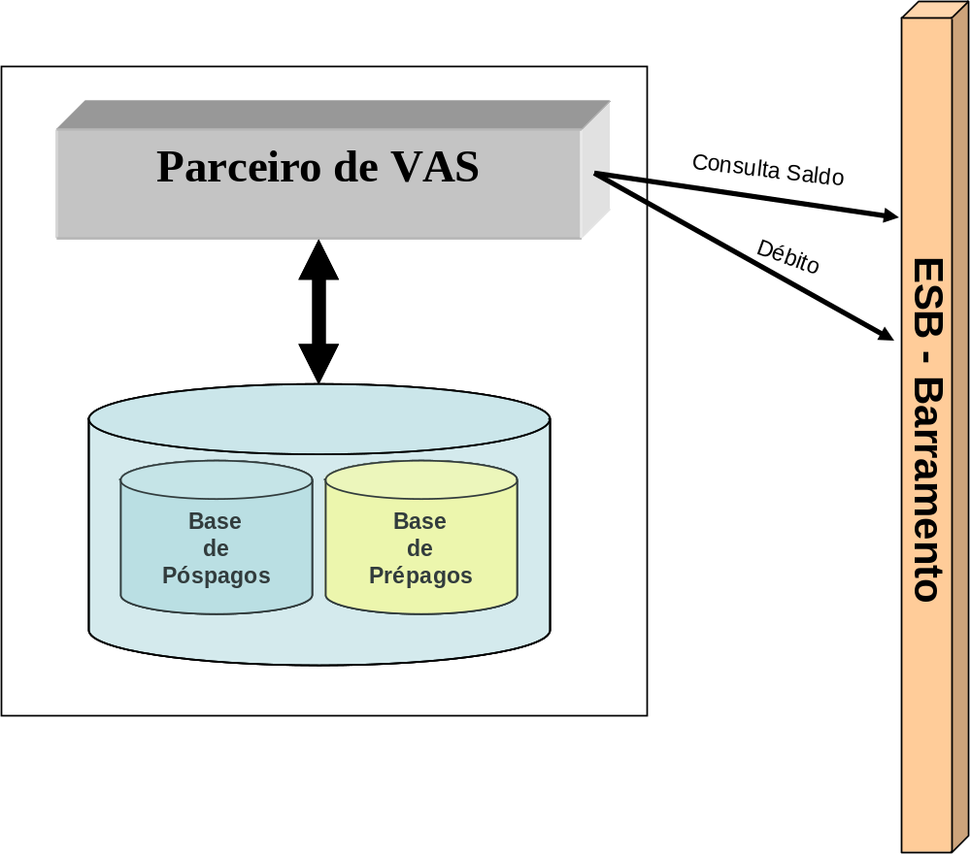

Processo de Ciclo de Vida do Assinante

O processo de ciclo de vida de assinantes é realizado da seguinte forma:
- Para as requisições que não obtiverem saldo suficiente, assinante bloqueado, suspenso, inexistente ou outra condição de insucesso na transação, o Provedor de Conteúdo deverá executar novas tentativas da requisição durante um intervalo de número de dias parametrizável¹. Através da configuração deste parâmetro o Provedor de Conteúdo poderá definir o número de dias em que as requisições com retorno sem sucesso podem ser re-enviadas ao barramento ESB. Estas são regras exclusivas de negócio, não incluindo erros de indisponibilidade de sistemas ou erros de conexão física de rede.
- Após um número total também parametrizável¹ de tentativas sem sucesso, o Provedor de Conteúdo deverá excluir este assinante de sua base interna, passando este à condição de não mais aprovisionado para o serviço de VAS em questão.
- Esta parametrização deve ser acordada entre o Provedor e a equipe de VAS da Oi.

Obs: (¹) O intervalo de número de dias e o número de tentativas neste intervalo em que o sistema do Provedor de Conteúdo deverá realizar as repetidas requisições ao barramento devem poder ser parametrizáveis através da configuração individual de cada serviço.

Caso o assinante passe a ter saldo suficiente ou volte ao status ativo durante o intervalo, o ciclo de vida é interrompido, retornando ao processo normal de tarifação de serviços de VAS.

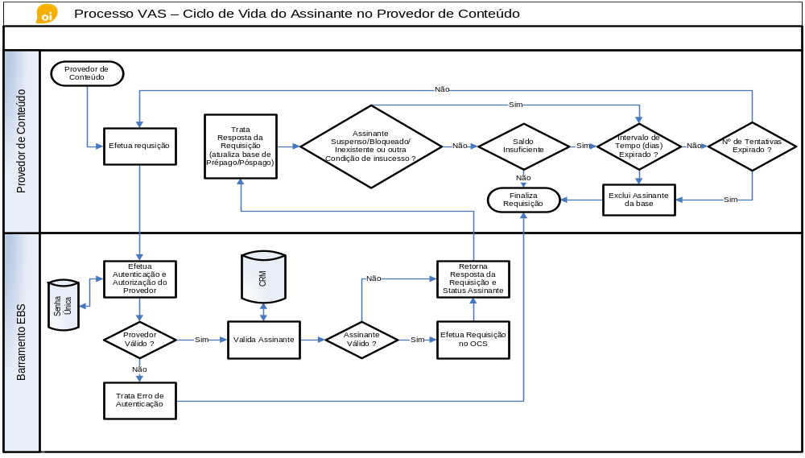

Descrição Funcional dos Casos de Uso

Este descreve de forma funcional todas as requisições que serão disponibilizadas pelo barramento aos Parceiros de VAS.

Nas primeira fases da integração serão possíveis somente as requisições de Consultar Crédito de Cliente e Efetuar Débito sem Reserva de Saldo.

Consultar Crédito de Cliente no Barramento

Balance Inquiry

Este caso de uso é responsável por permitir a consulta sobre se o saldo do assinante é suficiente para o serviço solicitado.

Nesta requisição o Provedor de Conteúdo deve incluir os seguintes parâmetros:

Parâmetro | Descrição | Funcionalidade Associada
usuarioParceiro | Nome de usuário do Provedor de Conteúdo | Nome de usuário previamente cadastrado na Oi. O Parceiro utilizará este parâmetro para o processo de autenticação/autorização no barramento ESB.
senhaParceiro | Senha do Provedor de Conteúdo | Senha de usuário previamente cadastrada na Oi. O Parceiro utilizará este parâmetro para o processo de autenticação/autorização no barramento ESB.
msisdn | Número do aparelho do assinante | Número do aparelho do assinante aprovisionado nas bases de dados do Parceiro associado ao serviço requisitado.
codigoServico | Código do serviço requisitado | O código de serviço é definido pela Oi e cada Parceiro deve possuir a lista atualizada em sua base interna. O codigoServico será utilizado para validar o serviço requisitado.
identificadorSessao | Identificação de sessão única | Através do identificadorSessao o Parceiro poderá executar o processo que garanta a não duplicidade de requisições. O barramento rejeitará mais de uma requisição com o mesmo identificadorSessao. O identificadorSessao é um número seqüencial não repetitivo gerado pelo Parceiro.

Como resposta a esta requisição, o barramento ESB retornará ao Parceiro os seguintes parâmetros:

Parâmetro | Descrição | Funcionalidade Associada
codigoStatus | Status representando o resultado da requisição | O codigoStatus reproduz o resultado da requisição, através de código indicando o sucesso ou insucesso da requisição. Através deste parâmetro o Parceiro poderá executar o processo de decisão sobre o serviço bem como o ciclo de vida do assinante.
codigoPrePos | Tipo de assinante (Póspago, Prépago) | Através do tipo o Parceiro identifica o plano do assinante (póspago, prépago) e poderá atualizar suas bases internas em caso de alteração de plano.
identificadorSessao | Identificação de sessão única | Através deste parâmetro o Parceiro poderá rastrear e correlacionar eventuais mensagens de erro retornadas pelo barramento às requisições feitas.
saldo | Saldo do assinante | O saldo do assinante será retornado pela requisição. Somente alguns parceiros obterão o saldo do assinante.

Obs: O saldo do assinante não será disponibilizado para todos os Parceiros.

Realizar Débito sem Reserva de Saldo

Charge Transaction

Este caso de uso é responsável por permitir realizar um débito sem uma reserva de saldo de um cliente na rede da Oi pelos Parceiros de VAS através do serviço disponibilizado no barramento ESB.

Nesta requisição o Provedor de Conteúdo deve incluir os seguintes parâmetros:

Parâmetro | Descrição | Funcionalidade Associada
usuarioParceiro | Identificação do Provedor de Conteúdo | Cada Parceiro será cadastrado na Oi com um identificador único. Este parâmetro é o username utilizado para autenticação/autorização do Parceiro.
senhaParceiro | Senha do Provedor de Conteúdo | Senha de usuário previamente cadastrada na Oi. O Parceiro utilizará este parâmetro para o processo de autenticação/autorização no barramento ESB.
msisdn | Número do aparelho do assinante | Número do aparelho do assinante aprovisionado nas bases de dados do Parceiro associado ao serviço requisitado.
codigoServico | Código do serviço requisitado | O código de serviço é definido pela Oi e cada Parceiro deve possuir a lista atualizada em sua base interna.
identificadorSessao | Identificação de sessão única | Através do identificadorSessao o Parceiro poderá executar o processo que garanta a não duplicidade de requisições. O barramento rejeitará mais de uma requisição com o mesmo identificadorSessao..

Como resposta a esta requisição, o barramento ESB retornará ao Parceiro os seguintes parâmetros:

Parâmetro | Descrição | Funcionalidade Associada
codigoStatus | Status representando o resultado da requisição | O codigoStatus reproduz o resultado da requisição, através de código indicando o sucesso ou insucesso da requisição. Através deste parâmetro o Parceiro poderá executar o processo de decisão sobre o serviço bem como o ciclo de vida do assinante.
codigoPrePos | Tipo de assinante (Póspago, Prépago) | Através do tipo o Parceiro identifica o plano do assinante (póspago, prépago) e poderá atualizar suas bases internas em caso de alteração.
identificadorSessao | Identificação de sessão única | Identificação de sessão única tem como objetivo permitir o controle de duplicidade da requisição até a conclusão desta. O barramento rejeitará mais de uma requisição com o mesmo identificadorSessao.
saldo | Saldo do assinante (caso o Flag = verdadeiro) | O saldo do assinante será retornado pela requisição caso o Flag seja verdadeiro.
transactionID | Identificação da transação | O TransactionID será um número gerado por transação para comprovar que a mesma foi realizada pelo Barramento, para efeitos de rastreabilidade e para ser usado como entrada de solicitações de Débito ou Estorno de uma transação pendente.

Obs: Somente alguns Parceiros obterão o saldo do assinante.

Descrição Técnica dos Casos de Uso

Diagramas de Seqüência

Em cada fluxo de mensagens, o cliente poderá fazer uma requisição a um dos proxy services <nome do proxy>, ..., invocando as operações correspondentes <nome da operação>, ..., sendo estas operações realizadas de maneira síncrona. As requisições serão feitas utilizando o protocolo SOAP e cada uma irá conter os parâmetros necessários definidos em schemas contido(s) no(s) respectivo(s) WSDL.

Autenticação/Autorização do Provedor de Conteúdo

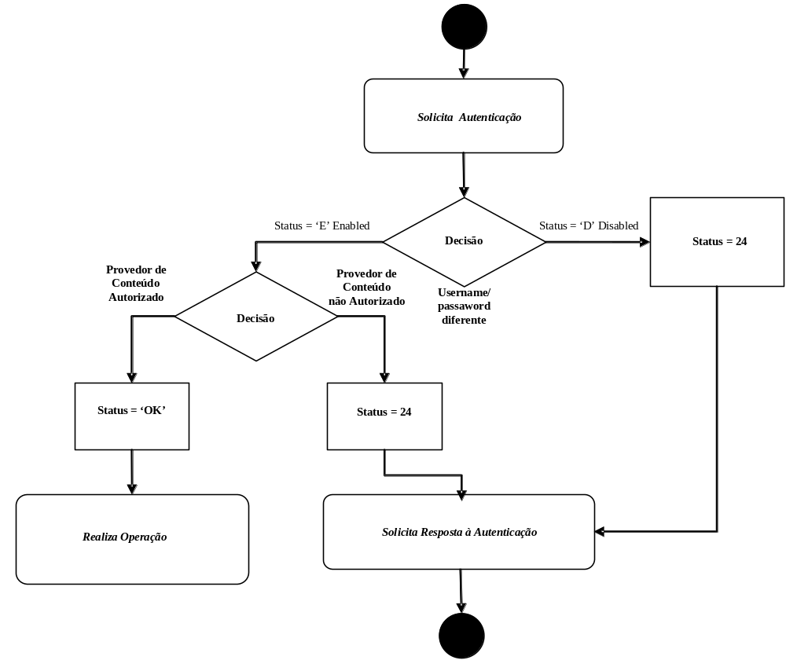

Todas as requisições provenientes dos Parceiros para o barramento ESB devem ser previamente autenticadas e autorizadas com o objetivo de garantir que estas são de origem de uma entidade válida e reconhecida pela Oi. Esta validação deve ser realizada antes de quelquer outra ação.

Existem 4 situações possíveis no processo de autenticação/autorização:

- Provedor de Conteúdo habilitado
  - Nome e/ou senha diferentes
  - Provedor de Conteúdo não autorizado
- Provedor de Conteúdo desabilitado

Provedor de Conteúdo Habilitado

ESB localiza o content provider ID no repositório interno.
ESB compara username e senhaParceiro em relação ao que está armazenado.
Se o provedor de conteúdo não é encontrado, ESB responde à requisição com codigoStatus 89 (provedor de conteúdo não autorizado).
Se nome username e senhaParceiro corretos, ESB verifica se este provedor de conteúdo está habilitado ou não, através do status armazenado no repositório interno.
Se está habilitado (enabled) (status=”E”), ESB prosseguindo normalmente o fluxo.

Provedor de Conteúdo Desabilitado

ESB localiza o content provider ID no repositório interno.
ESB compara username e senhaParceiro em relação ao que está armazenado.
Se o provedor de conteúdo não é encontrado, ESB responde à requisição com status 89 (provedor de conteúdo não autorizado).
Se nome username e senhaParceiro corretos, ESB verifica se este provedor de conteúdo está habilitado ou não, através do status armazenado no repositório interno.
Se estiver desabilitado (disabled, status is “D”) então ESB retorna status 89 (“provedor não autorizado”) ao provedor de conteúdo.

Provedor de Conteúdo Não confere

ESB localiza o content provider ID no repositório interno.
ESB compara username e senhaParceiro armazenados em relação aos valores passados pelo provedor de conteúdo.
Caso o provedor de conteúdo seja encontrado internamente, os parâmetros username e the senhaParceiro são verificados.
Caso estes não sejam validados (conteúdos diferentes dos armazenados), o barramento ESB retorna status 89 (“provedor de conteúdo não autorizado”).

Provedor de Conteúdo Não autorizado

ESB localiza o content provider ID no repositório interno.
ESB compara username e senhaParceiro armazenados em relação aos valores passados pelo provedor de conteúdo.
Caso a verificação interna resulte em provedor de conteúdo não autorizado para a requisição/serviço solicitada, então ESB retorna status 89 (“provedor não autorizado”) ao provedor de conteúdo.

A figura a seguir mostra todos os fluxos subseqüentes após finalizar o processo de autenticação do provedor de conteúdo.
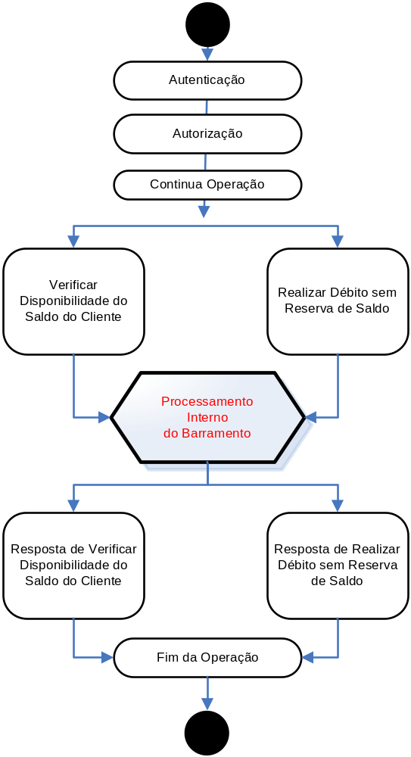

Descrição Técnica Geral dos Fluxos

Para que o barramento forneça ao sistema cliente as informações requeridas ao VAS serão implementados os seguintes serviços:

  - Consultar Crédito de Cliente: o barramento, ao receber uma requisição do Parceiro verifica a autenticidade do Parceiro, verifica a validade do MSISDN do e então obtém o saldo do cliente. Ao final do processo realiza um LOG da chamada na base de VAS. Tanto os parâmetros de entrada como os parâmetros de resposta retornados pelo barramento ao Parceiro estão definidos no arquivo WSDL “Barramento_WSDL.rar”.

  - Efetuar Débito sem Reserva de Saldo: o barramento, ao receber uma requisição do Parceiro verifica a autenticidade do Parceiro, verifica a validade do MSISDN do cliente e então efetua um débito sem uma reserva de saldo do cliente. Ao final do processo realiza um LOG da chamada na base de VAS. Tanto os parâmetros de entrada como os parâmetros de resposta retornados pelo barramento ao Parceiro estão definidos no arquivo WSDL “Barramento_WSDL.rar”.

Os arquivos WDSL se encontram no item 6.2 deste documento.

Para todas as operações haverá no pipeline request (fluxo de entrada da mensagem do proxy service no barramento) um stage para a validação da mensagem XML de entrada recebida, um stage para a validação do Parceiro, um stage para a validação do MSISDN e um stage para formatação da mensagem que será enviada para o processamento da requisição.

No pipeline response (fluxo de retorno da mensagem do proxy service no barramento) haverá um estágio que será responsável por formatar a resposta antes de retorná-la para o cliente (se necessário) e um stage para a realização do log assíncrono na base do VAS. Finalizando o fluxo o barramento retorna a mensagem de resposta formatada para o Parceiro.

Em caso de erros técnicos ocorridos internamente no barramento, o Parceiro receberá uma mensagem SOAP Fault 1.1 padrão W3C ao invés da mensagem de resposta à requisição. Este tratamento de erros está descrito no item 6.3 deste documento.

Consulta a assinantes Póspago

Toda vez que a requisição de verificação de saldo for realizada para um assinante Póspago, o OCS retornará o código_status=2, sendo como assinante inexistente. Nessa condição o Parceiro deve considerar que o assinante possui saldo suficiente pois trata-se de um assinante Póspago e todo o processo de tarifação será realizada através de CDR pelos sistemas da Oi. O OCS responde inexistente porque se um assinante não existe na base de assinantes Prépago, consequentemente o considera como um Póspago. A melhor forma de implementar é validar um Póspago somente quando os dois parâmetros são: codigoStatus=2 e codigoPrePos=POS.

Consultar Crédito de Cliente no Barramento

Balance Inquiry

Este caso de uso é responsável por permitir a consulta do saldo do cliente na rede Oi pelos Parceiros de VAS através do serviço disponibilizado no barramento ESB.

O barramento, ao receber uma requisição do Parceiro verifica a autenticidade do Parceiro, verifica a validade do MSISDN do cliente e então obtém o saldo do cliente para o serviço (codigoServico) solicitado. Tanto os parâmetros de entrada como os parâmetros de resposta retornados pelo barramento ao Parceiro estão definidos no arquivo WSDL < VerificarDisponibilidadeSaldoClienteRequest.xsd>. O arquivo WSDL de resposta à requisição se encontra no < VerificarDisponibilidadeSaldoClienteResponse.xsd>. Ambos os arquivos se encontram no item deste documento.

As requisições de consulta de crédito devem ser executadas na seguinte URI:

http://esbvas.oi.net.br/VerificarDisponibilidadeSaldoClienteProxySoap

Exemplo de requisição de consulta de crédito com SoapUI:

<soapenv:Envelope xmlns:soapenv="http://schemas.xmlsoap.org/soap/envelope/" xmlns:ver="http://alsb.telemar/xsd/VerificarDisponibilidadeSaldoClienteRequest">
<soapenv:Header/>
<soapenv:Body>
<ver:VerificarDisponibilidadeSaldoClienteRequest>
<ver:usuarioParceiro>6061</ver:usuarioParceiro>
<ver:senhaParceiro>6061SENHA</ver:senhaParceiro>
<ver:msisdn>552188887771</ver:msisdn>
<ver:codigoServico>9001</ver:codigoServico>
<ver:identificadorSessao>5185</ver:identificadorSessao>
</ver:VerificarDisponibilidadeSaldoClienteRequest>
</soapenv:Body>
</soapenv:Envelope>

<SOAP-ENV:Envelope
xmlns:SOAP-ENV="http://schemas.xmlsoap.org/soap/envelope/"
ver="http://alsb.telemar/xsd/VerificarDisponibilidadeSaldoClienteRequest">
<SOAP-ENV:Body>
<VerificarDisponibilidadeSaldoClienteRequest>
<codigoServico>9001</codigoServico>
<identificadorSessao>5185</identificadorSessao>
<msisdn>552188887771</msisdn>
<usuarioParceiro>6061</usuarioParceiro>
<senhaParceiro>6061SENHA</senhaParceiro>
</VerificarDisponibilidadeSaldoClienteRequest>
</SOAP-ENV:Body>

Efetuar Débito sem Reserva de Saldo

Charge Transaction

Este caso de uso é responsável por permitir realizar um débito sem uma reserva de saldo de um cliente na rede da Oi pelos Parceiros de VAS através do serviço disponibilizado no barramento ESB.

O barramento, ao receber uma requisição do Parceiro, verifica a autenticidade do Parceiro, verifica a validade do MSISDN do cliente e então solicita um débito sem uma reserva de saldo do cliente. Tanto os parâmetros de entrada como os parâmetros de resposta retornados pelo barramento ao Parceiro estão definidos no arquivo WSDL que pode ser encontrado no item 6.2 deste documento.

As requisições de efetuar débito devem ser executadas na seguinte URI:

http://esbvas.oi.net.br/OCS/EfetuarDebitoSemReservaSaldoOCSProxySoap

Exemplo de requisição de débito com SoapUI:

<soapenv:Envelope xmlns:soapenv="http://schemas.xmlsoap.org/soap/envelope/" xmlns:efet="http://alsb.telemar/xsd/EfetuarDebitoSemReservaSaldoOCSRequest">
<soapenv:Header/>
<soapenv:Body>
<efet:EfetuarDebitoSemReservaSaldoOCSRequest>
<efet:usuarioParceiro>8001</efet:usuarioParceiro>
<efet:senhaParceiro>8001SENHA</efet:senhaParceiro>
<efet:msisdn>552188887771</efet:msisdn>
<efet:codigoServico>9009</efet:codigoServico>
<efet:identificadorSessao>7023</efet:identificadorSessao>
</efet:EfetuarDebitoSemReservaSaldoOCSRequest>
</soapenv:Body>
</soapenv:Envelope>

Cenários de Teste

A execução dos cenários abaixo abrangem muito bem todas as possíveis requisições de Verificar Crédito e Efetuar Débito.

Requisição de Verificar Saldo:

1. Pre-Pago e Oi Controle Pre: Efetuar transação de consulta de saldo com créditos disponíveis.
Resultado esperado: (código 0 - saldo ok)
<ver:codigoStatus>0</ver:codigoStatus>
<ver:codigoPrePos>PRE</ver:codigoPrePos>
<ver:identificadorSessao>xxx</ver:identificadorSessao> (de acordo com a sessão informada)
<ver:saldo>xxx0.0</ver:saldo>

2. Pre-Pago e Oi Controle Pre: Efetuar transação de consulta de saldo sem créditos disponíveis.
Resultado esperado: (código 8 - Saldo insuficiente)
<ver:codigoStatus>8</ver:codigoStatus>
<ver:codigoPrePos>PRE</ver:codigoPrePos>
<ver:identificadorSessao>xxx</ver:identificadorSessao> (de acordo com a sessão informada)
<ver:saldo>xxx0.0</ver:saldo>

3. Pre-Pago e Oi Controle Pre: Efetuar transação de consulta de saldo com créditos expirados.
Resultado esperado: (códgigo 9 - créditos expirados)
<ver:codigoStatus>9</ver:codigoStatus>
<ver:codigoPrePos>PRE</ver:codigoPrePos>
<ver:identificadorSessao>xxx</ver:identificadorSessao> (de acordo com a sessão informada)
<ver:saldo>0.0</ver:saldo>

4. Pre-Pago e Oi Controle Pre: Número inexistente
Resultado esperado: (códgigo 2 - número inexistente)
<ver:codigoStatus>31</ver:codigoStatus>
<ns0:codigoPrePos/>
<ns0:identificadorSessao>xxxx</ns0:identificadorSessao>
<ns0:saldo/>

5. Pós-Pago e Oi controle Pós: Efetuar transação de consulta de saldo com créditos disponíveis.
Resultado esperado:
<ver:codigoStatus>2</ver:codigoStatus>
<ver:codigoPrePos>POS</ver:codigoPrePos>
<ver:identificadorSessao>xxxx</ver:identificadorSessao>
<ver:saldo>100.0</ver:saldo>
6. Pós-Pago e Oi controle Pós: Efetuar transação de consulta de saldo com número inexistente.
Resultado esperado: (código 31 - MSISDN inválido ou não encontrado (Base CRM))
<ver:codigoStatus>31</ver:codigoStatus>
<ver:codigoPrePos>POS</ver:codigoPrePos>
<ver:identificadorSessao>xxxx</ver:identificadorSessao>
<ver:saldo>0.0</ver:saldo>

Efetuar Débito

1. Pre-Pago e Oi Controle Pre: Efetuar transação de débito de saldo com créditos disponíveis.
Resultado esperado: (código 0 - saldo ok)
<ver:codigoStatus>0</ver:codigoStatus>
<ver:codigoPrePos>PRE</ver:codigoPrePos>
<ver:identificadorSessao>xxx</ver:identificadorSessao> (de acordo com a sessão informada)
<ver:saldo>xxx0.0</ver:saldo>

2. Pre-Pago e Oi Controle Pre: Efetuar transação de débito de saldo sem créditos disponíveis.
Resultado esperado: (código 8 - Saldo insuficiente)
<ver:codigoStatus>8</ver:codigoStatus>
<ver:codigoPrePos>PRE</ver:codigoPrePos>
<ver:identificadorSessao>xxx</ver:identificadorSessao> (de acordo com a sessão informada)
<ver:saldo>xxx0.0</ver:saldo>

3. Pre-Pago e Oi Controle Pre: Efetuar transação de débito de saldo com créditos expirados.
Resultado esperado: (códgigo 9 - créditos expirados)
<ver:codigoStatus>9</ver:codigoStatus>
<ver:codigoPrePos>PRE</ver:codigoPrePos>
<ver:identificadorSessao>xxx</ver:identificadorSessao> (de acordo com a sessão informada)
<ver:saldo>0.0</ver:saldo>

4. Pre-Pago e Oi Controle Pre: Número inexistente
Resultado esperado: (códgigo 2 - número inexistente)
<ver:codigoStatus>2</ver:codigoStatus>
<ver:codigoPrePos>PRE</ver:codigoPrePos>
<ver:identificadorSessao>xxx</ver:identificadorSessao> (de acordo com a sessão informada)
<ver:saldo>0.0</ver:saldo>

5. Pós-Pago e Oi controle Pós: Efetuar transação de débito de saldo com créditos disponíveis.
Resultado esperado: (código 0 - saldo ok)
<ver:codigoStatus>2</ver:codigoStatus>
<ver:codigoPrePos>POS</ver:codigoPrePos>
<ver:identificadorSessao>xxxx</ver:identificadorSessao>
<ver:saldo>100.0</ver:saldo>

6. Pós-Pago e Oi controle Pós: Efetuar transação de débito de saldo com número inexistente.
Resultado esperado: (código 31 - MSISDN inválido ou não encontrado (Base CRM))
<ver:codigoStatus>31</ver:codigoStatus>
<ver:codigoPrePos>POS</ver:codigoPrePos>
<ver:identificadorSessao>xxxx</ver:identificadorSessao>
<ver:saldo>0.0</ver:saldo>

Arquivos de Interface

WSDL dos Serviços de VAS

Operações de requisições e respostas:
  - Consultar Crédito de Cliente
    - Parâmetro de entrada: VerificarDisponibilidadeSaldoClienteRequest
    - Parâmetro de retorno: VerificarDisponibilidadeSaldoClienteResponse

  - Efetuar Débito sem Reserva de Saldo
    - Parâmetro de entrada: EfetuarDebitoSemReservaSaldoOCSRequest
    - Parâmetro de retorno: EfetuarDebitoSemReservaSaldoOCSResponse

Os WSDL dos serviços VAS estão contidos no arquivo abaixo:

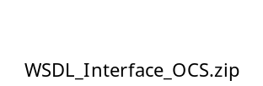

Modelo de Dados das Mensagens

As tabelas a seguir especificam cada parâmetro de todas as mensagens trocadas entre o ESB e o Provedor de Conteúdo.

Consultar Saldo de Cliente no Barramento

Balance Inquiry

Parâmetros da Requisição Consultar Saldo
Nome | Tipo | Comp. Min. | Comp. Max. | Máscara | Domínio
usuarioParceiro | string | 3 | 10 | - | Identificador numérico do parceiro previamente cadastrado na rede da Oi.
senhaParceiro | string | 3 | 10 | - | Senha do parceiro previamente cadastrada na rede da Oi.
msisdn | string | 12 | 12 | 55 | Identificador numérico do serviço.
codigoServico | int | 4 | 4 | - | Número de lista do assinante.
identificadorSessao | string | - | 50 | ESB | Número seqüencial não repetitivo (identificador único) gerado pelo Parceiro para controle de duplicidade da requisição por parte do Parceiro e do Barramento.

Parâmetros da Resposta de Consultar Saldo
Nome | Tipo | Comp. Min. | Comp. Max. | Máscara | Domínio
codigoStatus | int | - | - | - | 0 = saldo disponível  2 = assinante não encontrado  8 = saldo insuficiente  9 = crédito expirado  20 = Erro interno da aplicação  22 = Dados não fornecidos  23 = Barramento não autorizado  24 = Parceiro não autorizado  25 = Serviço e operação não autorizados  26 = Solicitação feita fora das janelas permitidas  31 = assinante inválido  94 = Sessão em uso (OCS)  95 = Sessão duplicada (OCS)  96 = Erro no OCS  99 = erro interno
codigoPrePos | string | - | - | - | Prépago = pre  Póspago = pos  Oi Controle = pre
identificadorSessao | string | - | 50 | ESB | Número seqüencial não repetitivo (identificador único) gerado pelo Parceiro para controle de duplicidade da requisição por parte do Parceiro e do Barramento.
saldo | double | - | - | - | Se Prépago ou OiControle, retorna saldo
 |  |  |  |  | Se Póspago, retorna valor fixo "100,00"

Obs: O saldo do assinante não é disponibilizado para todos os Parceiros.

Efetuar Débito sem Reserva de Saldo

Efetuar Débito sem Reserva de Saldo
Nome | Tipo | Comp. Min | Comp. Max | Máscara | Domínio
usuarioParceiro | string | 2 | 10 | - | Identificador numérico do parceiro previamente cadastrado na rede da Oi.
senhaParceiro | string | 3 | 10 | - | Senha do parceiro previamente cadastrada na rede da Oi.
codigoServico | int | 4 | 4 | - | Identificador numérico do serviço.
msisdn | string | 12 | 12 | 55 | Número de lista do assinante.
IdentificadorSessao | string | - | 50 | ESB | Número seqüencial não repetitivo (identificador único) gerado pelo Parceiro para controle de duplicidade da requisição por parte do Parceiro e do Barramento.

Resposta à Débito sem Reserva de Saldo
Nome | Tipo | Comp. Min | Comp. Max | Máscara | Domínio
codigoStatus | int | - | - | - | 0 = transação efetuada com sucesso  2 = assinante não encontrado  8 = saldo insuficiente  9 = crédito expirado  20 = Erro interno da aplicação  22 = Dados não fornecidos  23 = Barramento não autorizado  24 = Parceiro não autorizado  25 = Serviço e operação não autorizados  26 = Solicitação feita fora das janelas permitidas  31 = assinante inválido  94 = Sessão em uso (OCS)  95 = Sessão duplicada (OCS)  96 = Erro no OCS  99 = erro interno
codigoPrePos | string | - | - | - | Prépago = pre  Póspago = pos  Oi Controle = pre
IdentificadorSessao | string | - | 50 | ESB | Número seqüencial não repetitivo (identificador único) gerado pelo Parceiro para controle de duplicidade da requisição por parte do Parceiro e do Barramento.
TransactionID | string | 1 | 64 | ESB | Campo Não obrigatório
saldo | double | - | - | -

Obs: O campo TransactionID é não obrigatório, previsto na mensagem do barramento para implementação futura da funcionalidade de verificação de duplicidade de transações de débito.

Tratamento das mensagens de erro

Tratamento das mensagens de erro funcionais

Em caso de erros de negócio ou associados às requisições do Barramento e outros sistemas envolvidos, serão retornados os seguintes códigos de erro:

Código de Erro | Descrição
0 = Transação efetuada com sucesso | Transação efetuada com sucesso (Significa que o assinante possui saldo suficiente para o serviço requisitado no caso de Consultar Saldo).
2 = assinante não encontrado | O MSISDN associado à requisição não foi encontrado.
8 = saldo insuficiente | Significa que o assinante não possui saldo suficiente para o serviço requisitado.
9 = crédito expirado | Significa que o saldo do assinante expirou.
20 = Erro interno da aplicação | Erro interno da aplicação
22 = Dados não fornecidos | Requisição sem dados necessários.
23 = Barramento não autorizado | Autenticação do Barramento não autorizada.
24 = Parceiro não autorizado | Parceiro não autorizado.
25 = Serviço ou operação não autorizada | A requisição solicitada não foi autorizada.
26 = solicitação fora das janelas permitidas | A requisição foi negada na janela de tempo configurada.
31 = MSISDN assinante inválido | O MSISDN do assinante é inválido.
94 = Sessão em uso (OCS) | O número de sessão da requisição já foi utilizado.
95 = Sessão duplicada (OCS) | Número de sessão duplicado.
96 = Erro no OCS | Erro interno no OCS.
99 = erro interno | Erro interno no Barramento.

Tratamento das mensagens de erro do Barramento

Em caso de erro técnico ou funcional intrínseco ao Barramento nas requisições feitas, o Parceiro receberá uma mensagem SOAP Fault 1.1 padrão W3C ao invés da resposta normal da requisição. Com isto o Parceiro poderá tratar esse erro que pode ser identificado através de um código.

O Parceiro poderá descartar todas as mensagens de resposta Soap Fault, pois todas se referem a um erro interno ao Barramento, não estando associadas a erros funcionais das requisições.

Segue o padrão SOAP Fault 1.1:

<SOAP-ENV:Body>
<SOAP-ENV:Fault>
<faultcode>[SOAP Fault Code]</faultcode>
<faultstring>[provide a human readable explanation of the fault]</faultstring>
<detail>[Optional additional info]</detail>
</SOAP-ENV:Fault>
</SOAP-ENV:Body>

onde [SOAP Fault Code] pode assumir os seguintes valores:

- Client
- Server
- VersionMismatch
- MustUnderstand

Para os serviços disponibilizados pelo barramento o elemento <detail> será utilizado para retornar as informações de erro definidas para o barramento: code, reason, detail e requestID, que corresponde ao identificador único da requisição pelo Parceiro, dependendo de onde aconteceu o erro. Desta forma, o SOAP Fault assumirá o seguinte padrão:

<SOAP-ENV:Envelope xmlns:SOAP-ENV="http://schemas.xmlsoap.org/soap/envelope/" xmlns:xsd="http://www.w3.org/2001/XMLSchema" xmlns:xsi="http://www.w3.org/2001/XMLSchema-instance">
<SOAP-ENV:Body>
<soapenv:Fault xmlns:soapenv="http://schemas.xmlsoap.org/soap/envelope/" xmlns:wli="http://alsb.telemar/soap/wli">
<faultcode>[SOAP Fault Code]</faultcode>
<faultstring>Undefined</faultstring>
<detail>
<esb:EsbFault>
<esb:code>[ESB-XXXX]</esb:code>
<esb:reason>[Descricao do erro associada ao código de acordo com tabela do barramento]</esb:reason>
<esb:detail>[Detalhamento do erro]</esb:detail>
<esb:requestID>[ID unico da requisicao no ALSB*]</esb:requestID>
</esb:EsbFault>
</detail>
</soapenv:Fault>
</SOAP-ENV:Body>
</SOAP-ENV:Envelope>

*Obs: ALSB é o serviço do barramento ao qual o Parceiro está conectado.

A tabela abaixo lista os tipos, códigos, motivos e descrição das mensagens de erro enviadas pelo Barramento através de SOAP Fault. Entretanto o Parceiro deverá tratar esses erros como Erro Interno do Barramento.

Tipo | Código | Motivo | Detalhamento
Inesperado | ESB-1001 | Erro inesperado | Erro inesperado no ESB
Técnico | ESB-2001 | Erro no envio de mensagem ao destinatário - Route Node | Especificar sistema destino da mensagem
Técnico | ESB-2002 | Erro no envio de mensagem ao destinatário - Request Pipeline | Especificar sistema destino da mensagem
Técnico | ESB-2003 | Erro no envio de mensagem ao destinatário - Response Pipeline | Especificar sistema destino da mensagem
Funcional | ESB-3001 | Mensagem XML de entrada inválida | Especificar WSDL ou XSD de validação
Funcional | ESB-3002 | Operação inexistente solicitada no XML de entrada | Descrever a operação solicitada
Funcional | ESB-3003 | Erro na Transformação do XML de entrada - Request Pipeline | Detalhar Transformação
Funcional | ESB-3004 | Erro na Transformação do XML de retorno - Response Pipeline | Detalhar Transformação

Considerações de Desempenho

Testes de desempenho do barramento de serviços para verificação e validação do funcionamento do mesmo sob a carga esperada de produção foi estimada em 2.200.000 transações por dia ou aproximadamente 75 transações por segundo no pico.

Para execução do teste a OI deverá disponibilizar ambiente de teste similar ao de produção para que os testes sejam representativos.

Contatos na Oi

Contatos na Oi | e-mail | Telefone
Delson Silveira | delson.silveira@oi.net.br | Tel.: 21 - 8875-3175
Eduardo Guisard | eduardo.guisard@accenture.com | Tel.: 21 - 8111-7400
Danielle Cony | daniellecony@yahoo.com.br | Tel.: 21 – 8356-3369

